**گزارش سوال اول آزمایش های کامپیوتری**

در این سوال ابتدا توزیع پواسون را برای 500 و 5000 نمونه رسم میکنیم و سپس این مسئله را به کمک توزیع دوجمله ای تقریب می زنیم.

میتوانیم با کمک نمودار ها، مقایسه ای بین آنها انجام دهیم.

نمودار توزیع پواسون 6 برای 500 نمونه

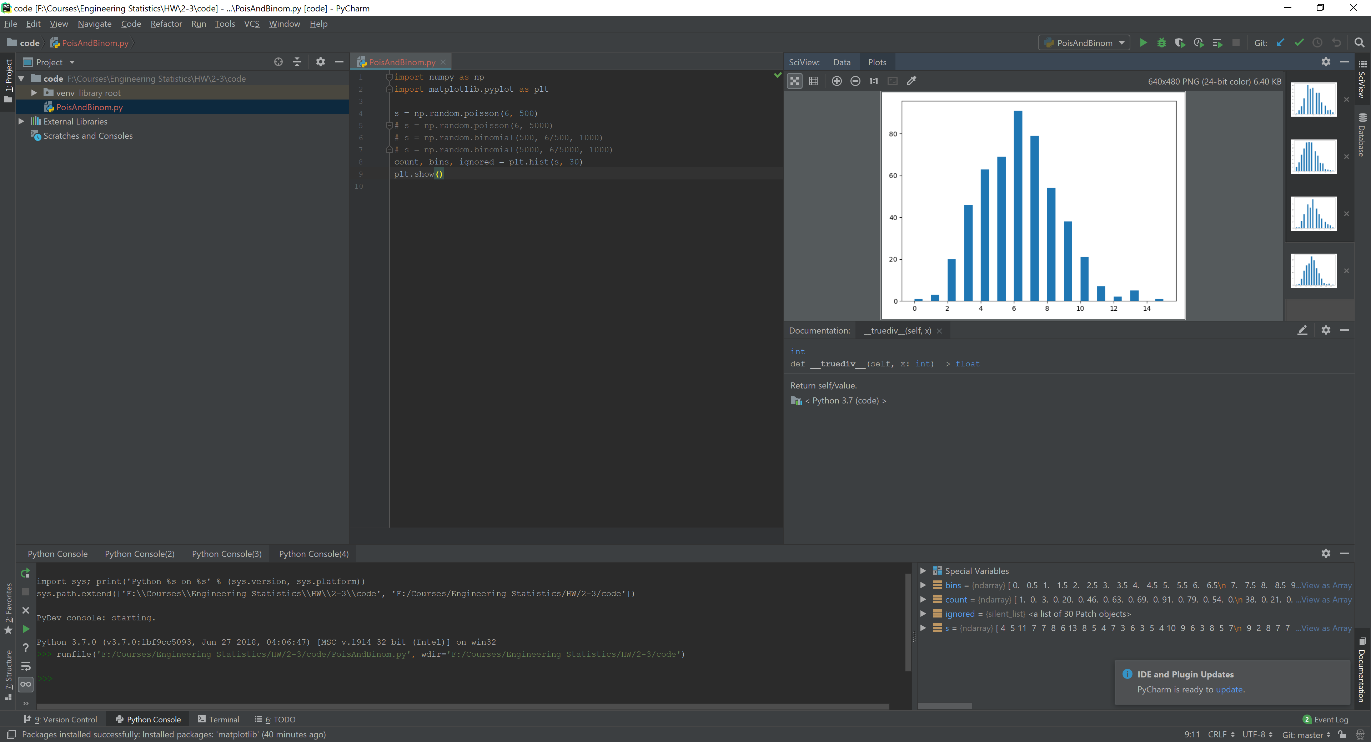

نمودار توزیع پواسون 6 برای 5000 نمونه

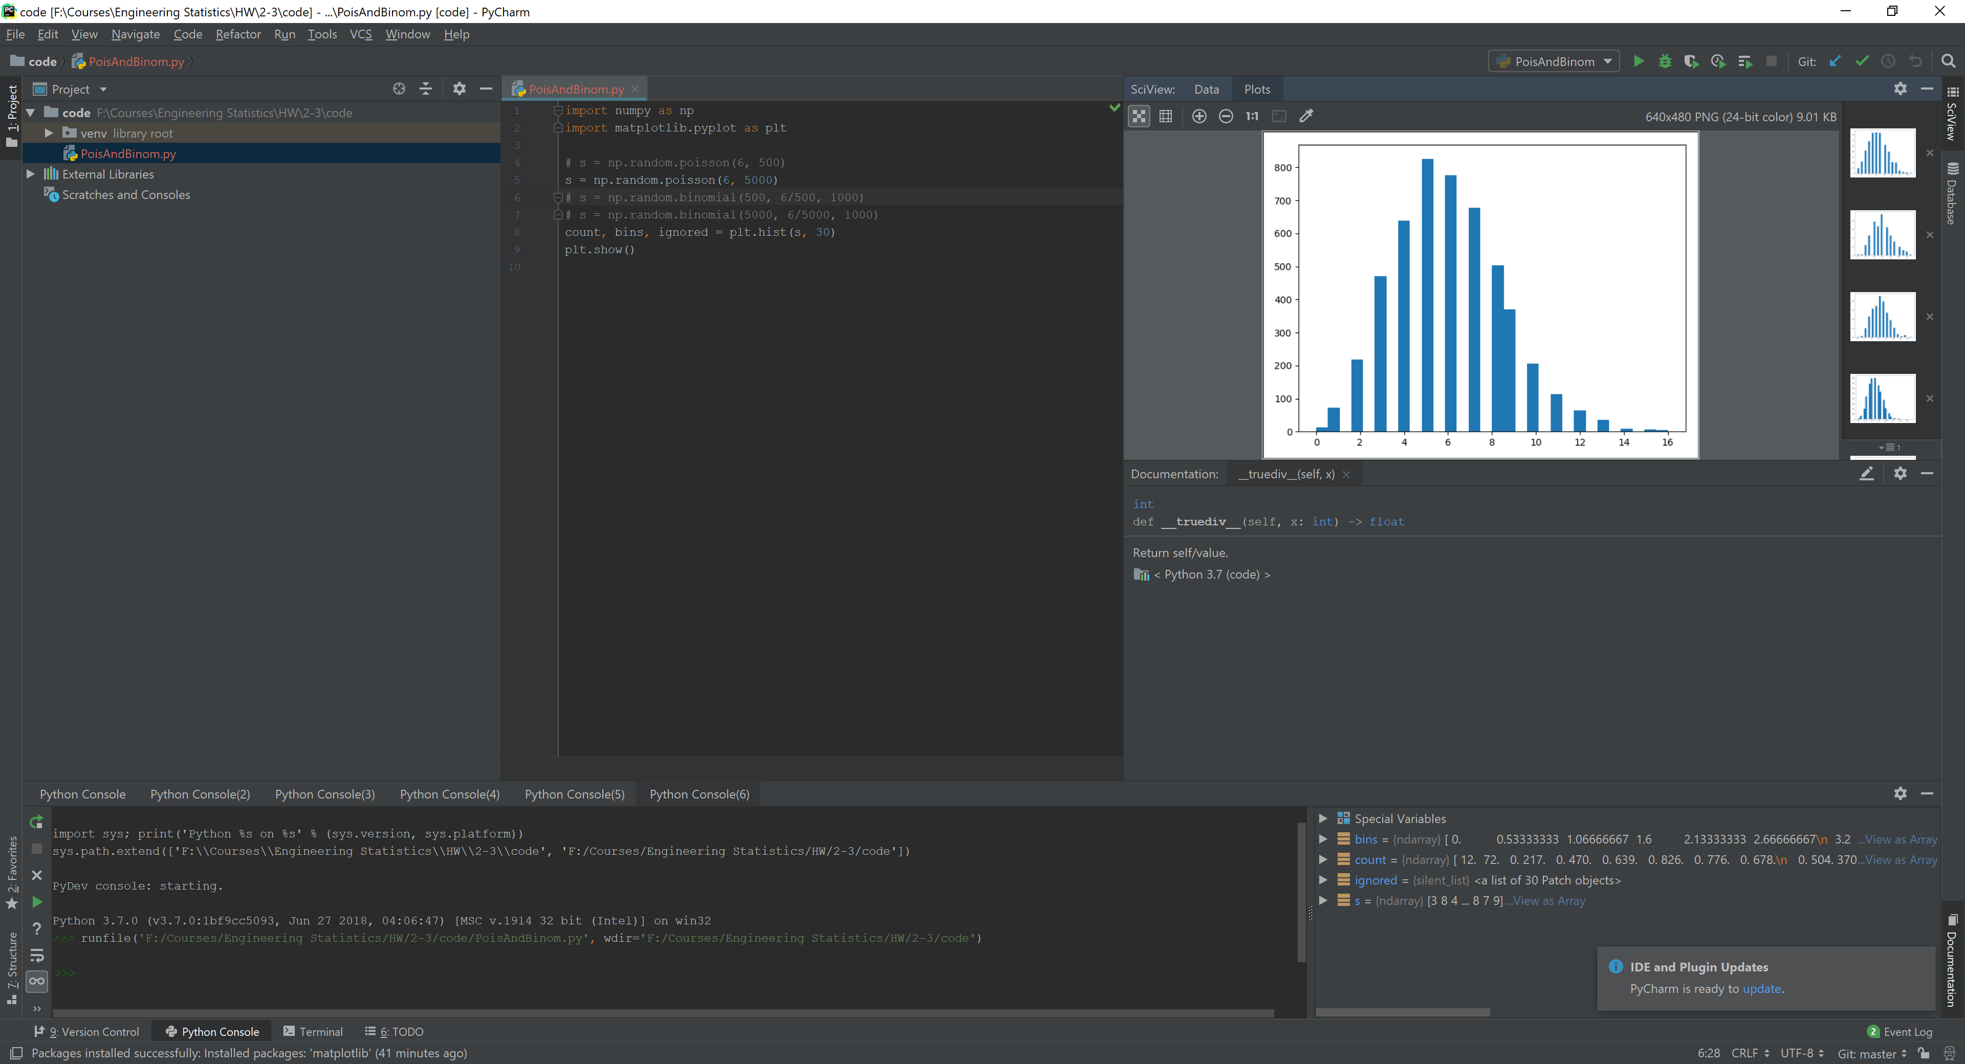

نمودار تقریب توزیع پواسون 6 برای 500 نمونه توسط توزیع دوجمله ای

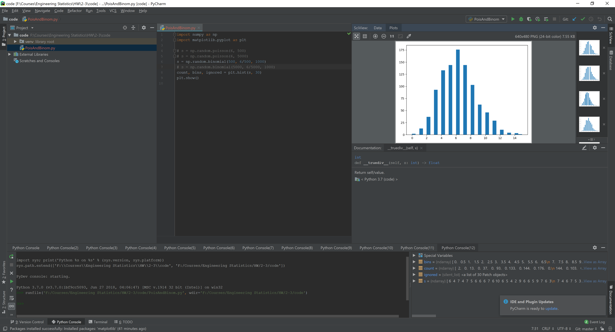

نمودار تقریب توزیع پواسون 6 برای 5000 نمونه توسط توزیع دوجمله ای

